- 《单选题》
1、

下面方法调用时不需要传递回调函数的是： 【 】

  - A、find
  - B、findIndex
  - C、Includes
  - D、filter
  - C 你选错了
  - 无
- 《单选题》
2、

下面方法中返回值为数组的是：【 】

  - A、find
  - B、findIndex
  - C、includes
  - D、filter
  - D 你选错了
  - 无
- 《单选题》
3、

下列代码的输出结果正确的是：【 】
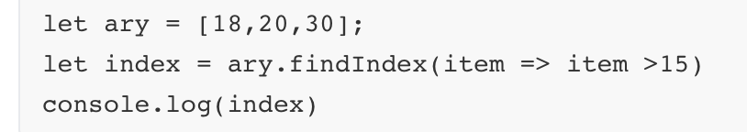
  - A、0
  - B、18
  - C、1
  - D、[18,20,30]

